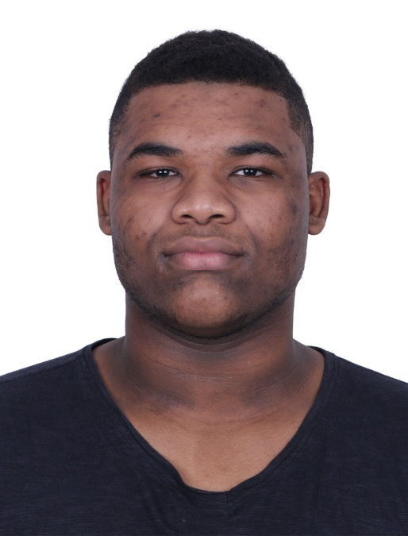

ELIEZER **MOREIRA**

**BARBOSA**

Sou sempre pontual cumpro minhas tarefas com capricho, sou dedicado a aprender coisas novas, sou bom com trabalhos em equipe, Boa comunicação, Transparência, confiabilidade , Iniciativa, veste a camisa , Capacidade de se adaptar às mudanças e rever pontos de vista, aberto para feedback e ideias diferentes;

Estudou na instituição Etec Professor Milton Gazzett (2018-2020) formado em Informática Para Internet e em Desenvolvimento De Sistema (06/2019-2020)

Rua Milton Gazzetti 50, Watanabe

Presidente Venceslau.

eliezerbarbosa832@gmail.com

**18 99114 5240**

Desejo ocupar Qualquer vaga em qualquer área para que assim eu possa desenvolver o meu potencial e adquirir ainda mais experiência.

**OBJETIVO**

**HABILIDADES E COMPETÊNCIAS**

**EXPERIÊNCIA**

Não possuo Experiencias em outros trabalhos

Técnico Em Informática Para Internet, Integrado Ao Ensino Médio

Técnico Em Desenvolvimento De Sistema

**CURSOS**

**FORMAÇÃO**